Приложение к письму от № _ _
Схема расположения земельного участка, расположенного по адресу: Российская Федерация, Смоленская область, Дорогобужский район, Верхнеднепровское городское поселение, пгт. Верхнеднепровский, ул. Строителей

Выкопировка из правил землепользования и застройки муниципального образования Дорогобужское городское поселение Дорогобужского района Смоленской области | Выкопировка из публичной кадастровой карты https://pkk5.rosreestr.ru
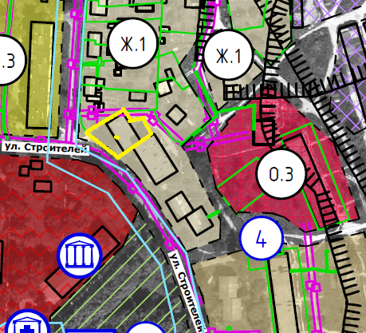 | 